**ΠΑΝΕΠΙΣΤΗΜΙΟ ΘΕΣΣΑΛΙΑΣ**

**ΣΧΟΛΗ ΓΕΩΠΟΝΙΚΩΝ ΕΠΙΣΤΗΜΩΝ**

**ΤΜΗΜΑ ΓΕΩΠΟΝΙΑΣ -ΑΓΡΟΤΕΧΝΟΛΟΓΙΑΣ**

**ΜΑΘΗΜΑ: ΗΛΕΚΤΡΙΚΑ ΚΥΚΛΩΜΑΤΑ – ΕΡΓΑΣΤΗΡΙΟ**



**ΕΡΓΑΣΤΗΡΙΑΚΗ ΑΣΚΗΣΗ 5: ΤΟ ΘΕΩΡΗΜΑ ΤΟΥ THEVENIN**

ΣΚΟΠΟΣ:

1. Η κατανόηση της έννοιας των ισοδύναμων ηλεκτρικών κυκλωμάτων.
2. Η κατανόηση της μεθόδου απενεργοποίησης των πηγών ενός ηλεκτρικού κυκλώματος.
3. Η κατανόηση του θεωρήματος του Thevenin και η εφαρμογή του για την απλοποίηση της ανάλυσης και επίλυσης ενός σύνθετου κυκλώματος.

ΔΙΔΑΣΚΟΝΤΕΣ: ΓΡΑΒΑΛΟΣ ΙΩΑΝΝΗΣ ΚΑΘΗΓΗΤΗΣ

ΚΑΡΑΝΙΚΑΣ ΝΙΚΟΛΑΟΣ ΕΔΙΠ

ΛΑΡΙΣΑ 2024

**ΜΕΡΟΣ Α: ΑΠΑΙΤΟΥΜΕΝΕΣ ΓΝΩΣΕΙΣ ΚΑΙ ΔΕΞΙΟΤΗΤΕΣ**

* Στην περίπτωση που δεν ενδιαφερόμαστε για τα ρεύματα ή τις τάσεις σε όλα τα στοιχεία (αντιστάσεις) ενός κυκλώματος, αλλά μόνο για το **τι συμβαίνει σε δυο συγκεκριμένα σημεία του**, δε χρειάζεται να επιλύσουμε ολόκληρο το κύκλωμα. Σύμφωνα με το θεώρημα του Thevenin, μπορούμε να αντικαταστήσουμε το κύκλωμα με ένα **ισοδύναμο** – και πολύ απλό – **κύκλωμα**, το οποίο θα συμπεριφέρεται όπως και το αρχικό κύκλωμα στα δύο σημεία που μας ενδιαφέρουν.
* Το θεώρημα του Thevenin μας παρέχει μια μέθοδο για την απλοποίηση ενός κυκλώματος σε μια τυποποιημένη ισοδύναμη μορφή. **Η ισοδύναμη μορφή Thevenin** οποιουδήποτε ωμικού κυκλώματος δύο ακροδεκτών αποτελείται από μια **ισοδύναμη πηγή τάσης (VTH)** και μια **ισοδύναμη αντίσταση (RTH)**, διατεταγμένες **σε σειρά** όπως φαίνεται στην παρακάτω εικόνα.

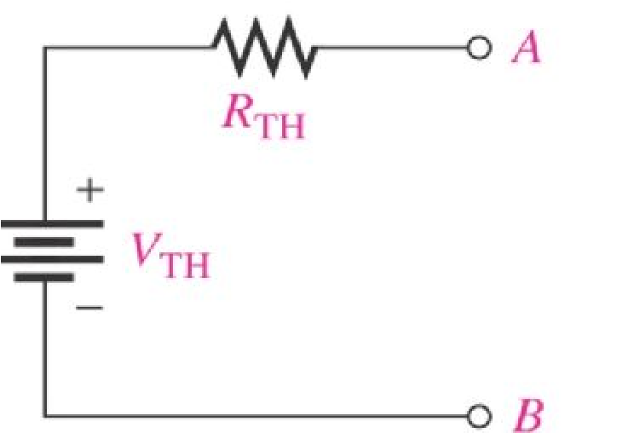

Μια **πηγή τάσης απενεργοποιείται αν αφαιρέσουμε την πηγή και βραχυκυκλώσουμε τη θέση που βρισκόταν η πηγή**. (Συχνά λέμε ότι “**βραχυκυκλώνουμε την πηγή”**).

Μια **πηγή ρεύματος απενεργοποιείται αν αφαιρέσουμε την πηγή και αφήσουμε ανοικτή τη θέση που βρισκόταν η πηγή**. (Συχνά λέμε ότι “**ανοικτοκυκλώνουμε την πηγή”**).

* **Βήματα για την εφαρμογή του θεωρήματος του Thevenin**
  1. Ανοίγουμε τους δύο ακροδέκτες Α και Β μεταξύ των οποίων “βλέπουμε” το αρχικό κύκλωμα και θέλουμε να βρούμε το ισοδύναμο κύκλωμα Thevenin απομακρύνοντας κάθε φορτίο RL.
  2. Προσδιορίζουμε την τάση (VTH) μεταξύ των δύο ανοικτών ακροδεκτών Α και Β.
  3. Προσδιορίζουμε την αντίσταση (RTH) μεταξύ των δύο ανοικτών ακροδεκτών Α και Β με όλες τις πηγές τάσης και ρεύματος απενεργοποιημένες (δηλαδή “βραχυκυκλώνουμε τις πηγές τάσης” και “ανοικτοκυκλώνουμε τις πηγές ρεύματος”).
  4. Συνδέουμε τις VTH και RTH σε σειρά για να δημιουργήσουμε το κύκλωμα Thevenin ισοδύναμο με το αρχικό κύκλωμα.
  5. Επανατοποθετούμε την αντίσταση φορτίου RL που απομακρύναμε στο Βήμα 1 στους ακροδέκτες Α και Β του ισοδύναμου κυκλώματος Thevenin. Το ρεύμα και η τάση στο φορτίο μπορούν τώρα να υπολογιστούν χρησιμοποιώντας το νόμο του Ohm. Έχουν την ίδια τιμή με το ρεύμα και την τάση του φορτίου RL όταν ήταν συνδεδεμένο στο αρχικό κύκλωμα.

**ΠΑΡΑΔΕΙΓΜΑΤΑ ΚΑΙ ΕΦΑΡΜΟΓΕΣ**

* Παράδειγμα απλοποίησης ενός κυκλώματος με το θεώρημα του Thevenin.

(α) Υπολογίζουμε τη VTH μεταξύ Α και Β

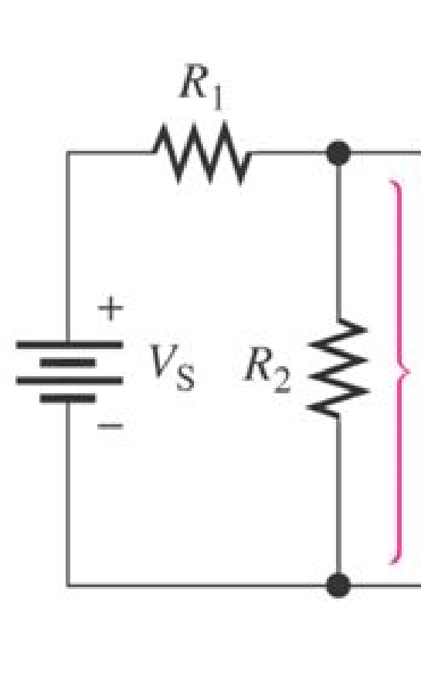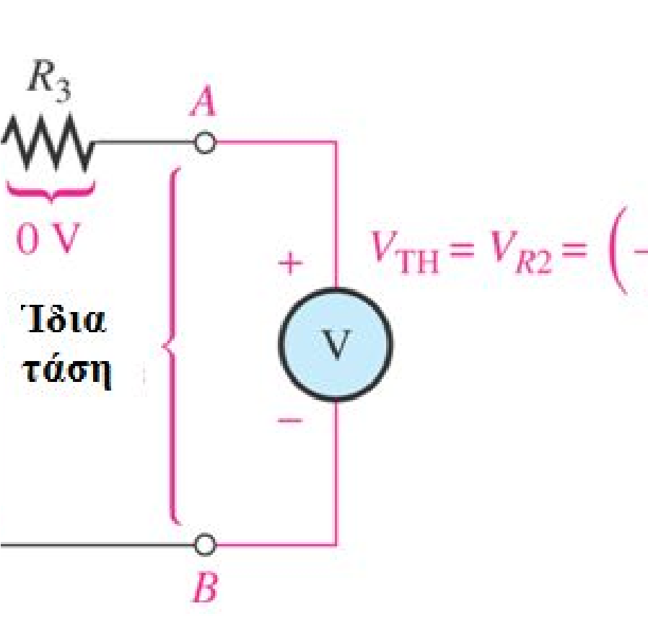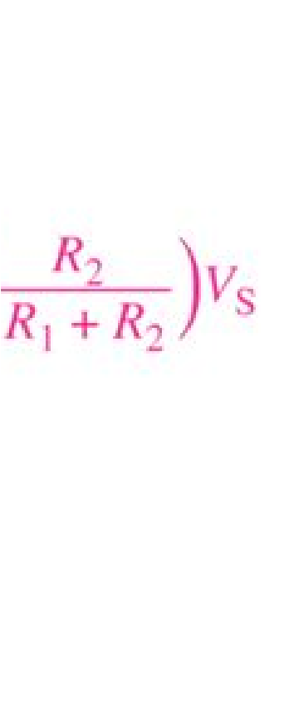

(β) “Βραχυκυκλώνουμε την πηγή τάσης” και υπολογίζουμε την RTH μεταξύ Α και Β.

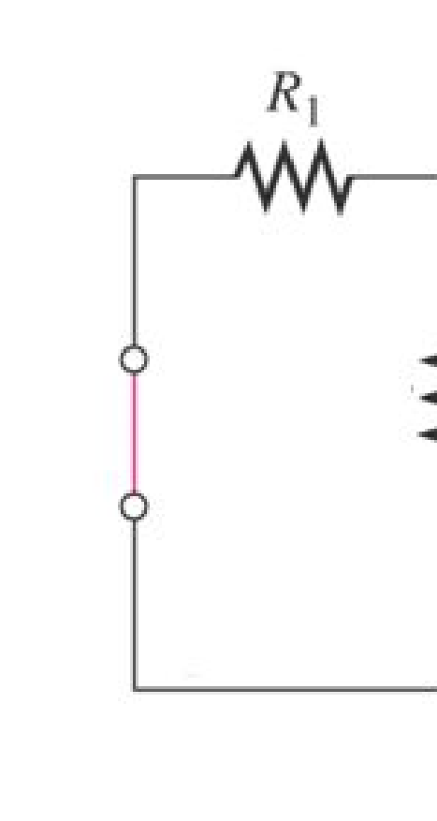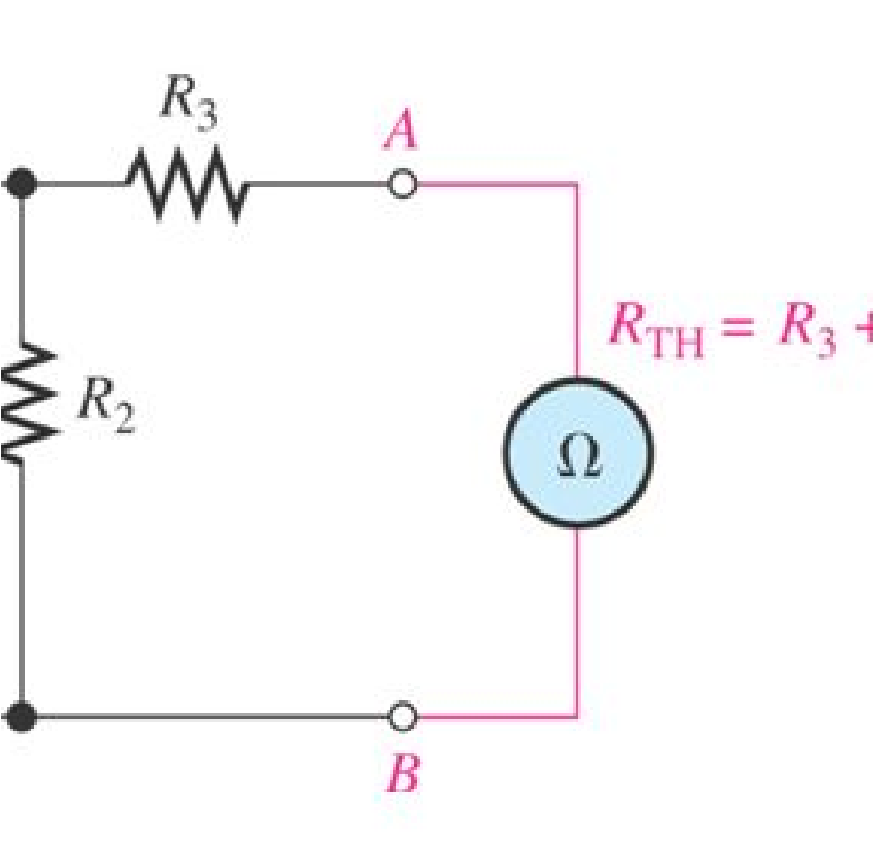

(γ) Το ισοδύναμο κύκλωμα Thenenin είναι:

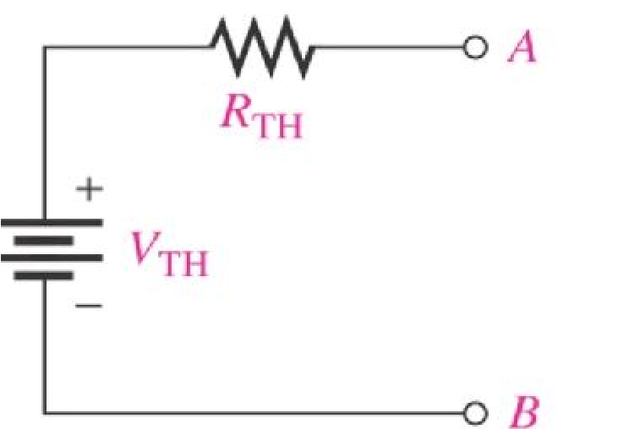

* Παράδειγμα ενός κυκλώματος με ισοδύναμα Thevenin από δύο διαφορετικά σετ ακροδεκτών.

Οι εικόνες (a), (b) και (c) δείχνουν το ένα σετ ακροδεκτών A,C και οι εικόνες (d), (e), and (f) δείχνουν ένα άλλο σετ ακροδεκτών B,C. (Οι τιμές των *V*TH και *R*TH είναι διαφορετικές σε κάθε περίπτωση.)

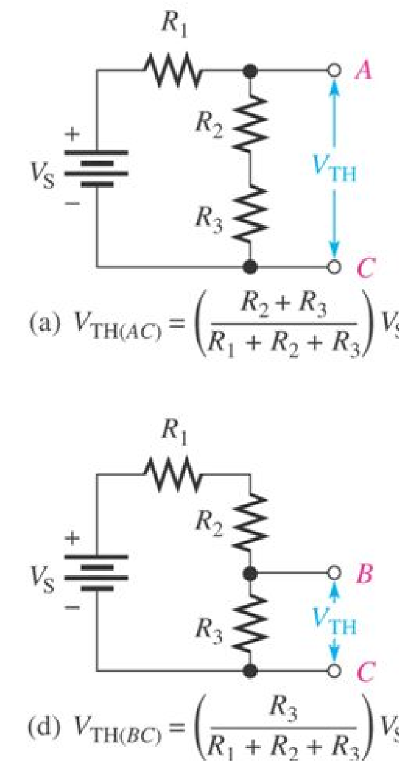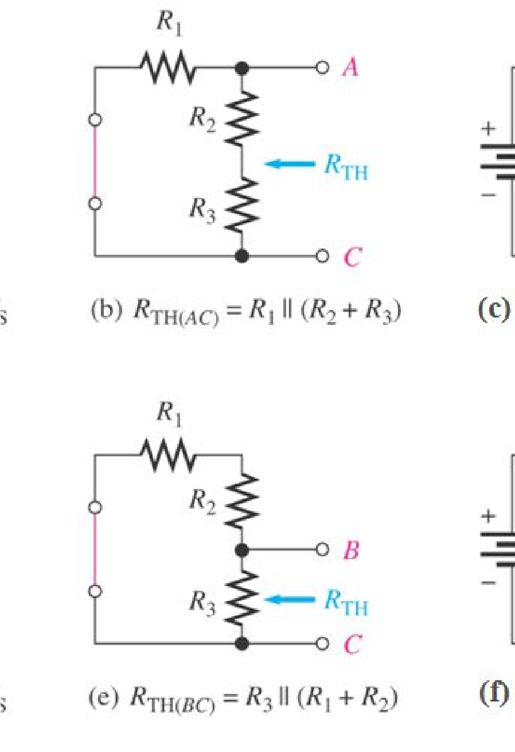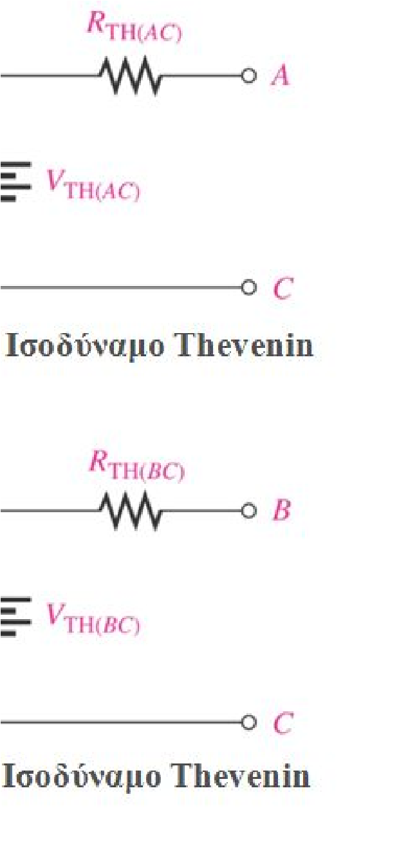

* Ισοδύναμο κύκλωμα Thevenin της **Γέφυρας Wheatstone**

Η χρησιμότητα του θεωρήματος του Thevenin μπορεί να φανεί όταν εφαρμόζεται στο κύκλωμα μιας γέφυρας Wheatstone. Αν θεωρήσουμε για παράδειγμα, την περίπτωση που μια αντίσταση φορτίου RL συνδέεται στους ακροδέκτες εξόδου μιας γέφυρας Wheatstone, όπως στην παρακάτω εικόνα.

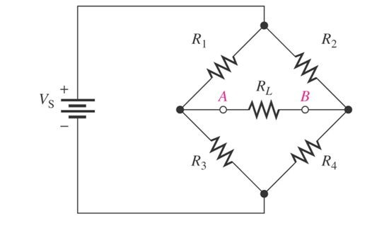

Το κύκλωμα της γέφυρας είναι δύσκολο να αναλυθεί διότι δεν αποτελεί μια καθαρή σειριακή– παράλληλη διάταξη όταν συνδέεται μια αντίσταση φορτίου RL, όπως η πολύ μικρή αντίσταση ενός αμπερομέτρου, μεταξύ των ακροδεκτών εξόδου Α και Β. Η απλοποίηση μιας γέφυρας Wheatstone μπορεί να γίνει με το θεώρημα Thevenin βήμα-βήμα ως εξής:

1. Απομακρύνουμε την αντίσταση φορτίου RL για να δημιουργήσουμε ένα ανοικτό κύκλωμα μεταξύ των ακροδεκτών εξόδου της γέφυρας Wheatstone Α και Β.

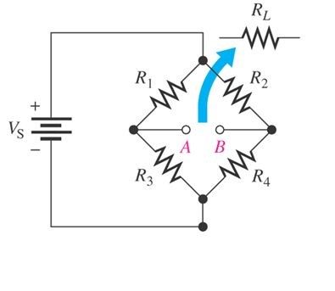

1. Ξανασχεδιάζουμε το κύκλωμα (αν το επιθυμούμε) για να φανούν καλύτερα οι εν σειρά και παράλληλες σχέσεις μεταξύ των τεσσάρων αντιστάσεων R1, R2, R3, R4.

3.

Υπολογίζ

ουμε τη

ν

V

TH

από τ

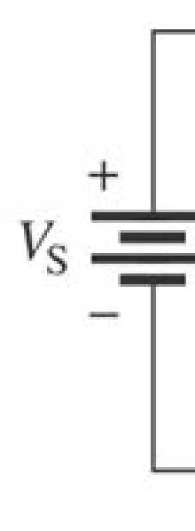

η σχέση:

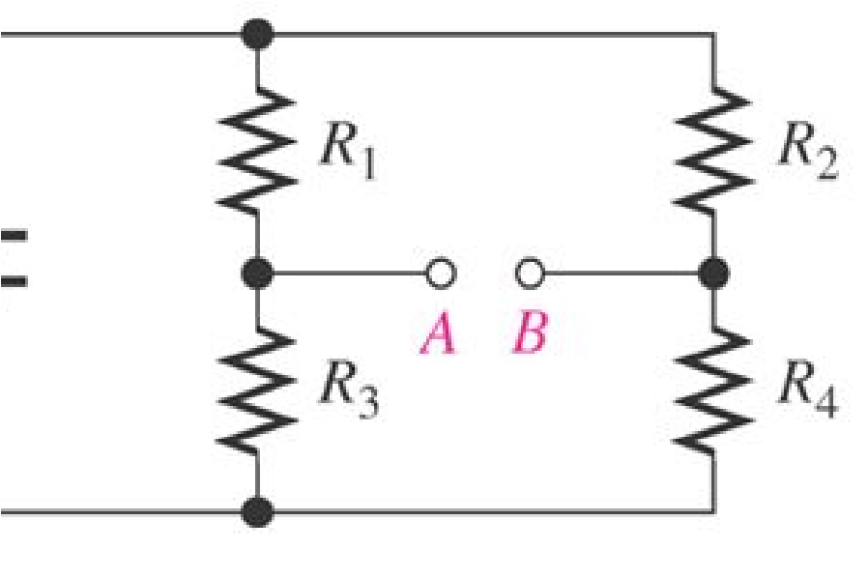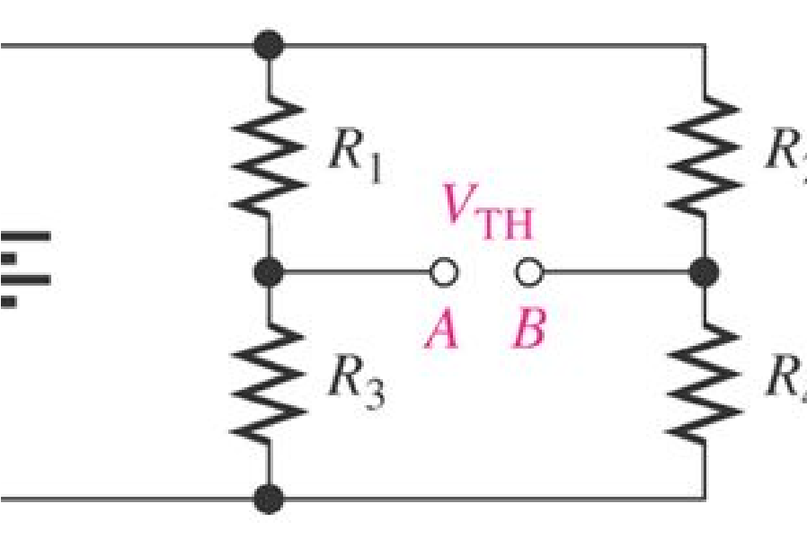

S

3

1

3

B

A

TH

V

R

R

R

V

V

V

−

+

=

−

=



S

4

2

4

V

R

R

R

+

1. Αντικαθιστούμε την πηγή VS με ένα βραχυκύκλωμα (“βραχυκυκλώνουμε την πηγή τάσης”) και ξανασχεδιάζουμε (αν το επιθυμούμε) το κύκλωμα. Υπολογίζουμε την RTH = [(R1 || R3) + (R2 || R4 )].

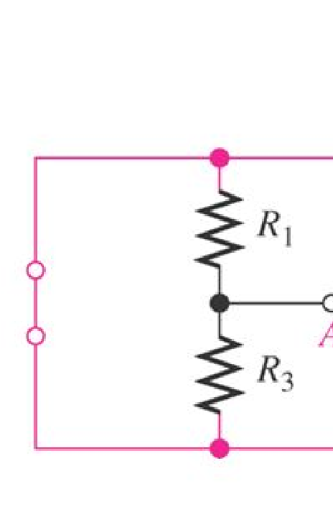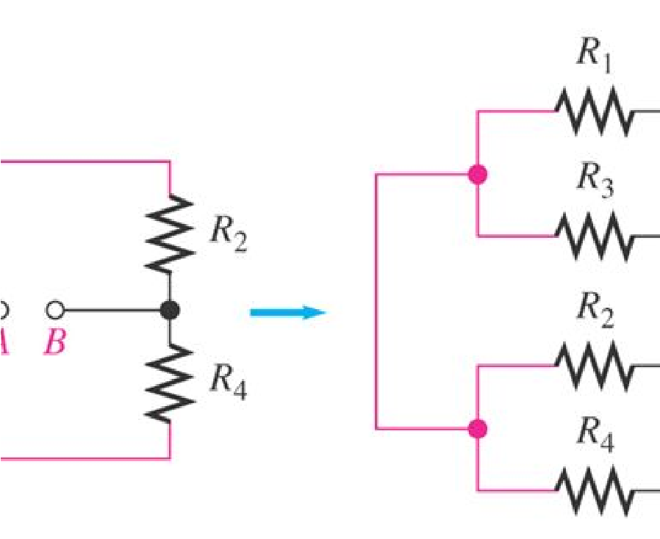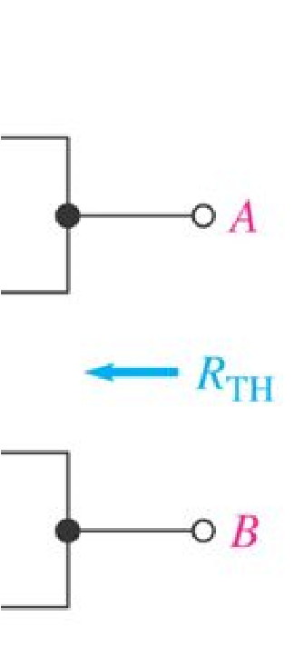

1. Το ισοδύναμο κύκλωμα Thevenin της γέφυρας Wheatstone με το φορτίο RL επανασυνδεμένο είναι:

